Konspekt lekcji

Blok tematyczny :

Jutro was odwiedzimy!

Temat lekcji: Pojedziemy nad morze i będziemy się opalali.

1.Wiek i poziom kompetencji językowych uczniów dla których przygotowany jest konspekt.
Wiek – od 12 do 13 lat.
Poziom kompetencji językowych : A 1
Podręcznik : „Język polski bez granic klasa VI”.

2.Materiał gramatyczny i leksykalny.
Czasowniki- aspekt dokonany i niedokonany. Ubezdźwięcznienie w wygłosie.
3.Cele lekcji ,umiejętności i sprawności.

Cel główny : Utrwalenie aspektu dokonanego i niedokonanego czasowników. Rozpoznawanie różnych form czasowników.
Cele poboczne :Rozmowy na temat spotkania w niedzielę. Projekt : zabawa w domino czasownikowe w celu utrwalenia czasowników.

Sprawności ( mówienie , czytanie i pisanie ) :
Dbanie o poprawne mówienie , pisanie i czytanie . Ćwiczenia w mówieniu i pisaniu . Czytanie ze zrozumieniem . Udzielanie odpowiedzi na pytania.

Metody i techniki stosowane dla osiągnięcia celu lekcji :
-pogadanka,
-elementy wykładu,
-ćwiczenia gramatyczne,
-ćwiczenia leksykalne,
- ćwiczenia w czytaniu,
- praca z podręcznikiem.

Pomoce :przybory szkolne , podręcznik do nauki języka polskiego
pt. „ Język polski bez granic kl. VI”.

Zapis w dzienniku : Utrwalenie aspektu dokonanego i niedokonanego . Rozpoznawanie różnych form czasowników. Rozmowy na temat spotkania w niedzielę. Projekt : zabawa w domino czasownikowe w celu utrwalenia czasowników.

Przebieg :

1.Powitanie z uczniami . Czynności organizacyjne.
2. Nauczyciel proponuje uczniom rozwiązywanie ciekawej krzyżówki , która pozwoli na przypomnienie różnych form czasowników. Uczniowie pracują z podręcznikiem „ Język polski bez granic -klasa VI”.

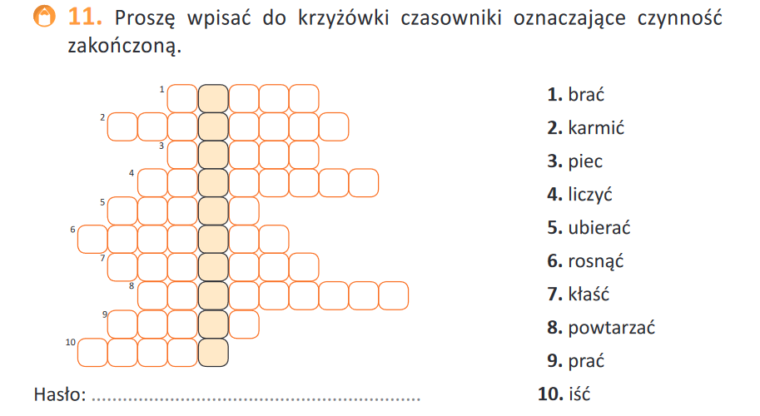

( Rozwiązanie krzyżówki : 1.wziąć ,2.nakarmić,3.upiec,4.policzyć,5.ubrać,6.urosnąć,7.położyć,8.powtórzyć,9.uprać,10.pójść.
Hasło : zaplanować ).

Po wykonanej pracy uczniowie odczytują użycie poprawnych form czasowników.
3.Nauczyciel korzystając z nagrań przechodzi do ćwiczeń , w którym uczniowie , słuchają ze zrozumieniem tekst , a następnie udzielają odpowiedzi na postawione pytania.

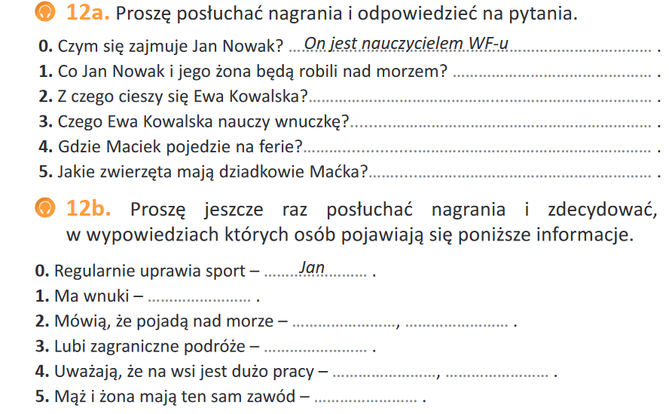

4. W kolejnej fazie zajęć uczniowie wybierają odpowiedni czasownik dokonany lub niedokonany i wpisują go w czasie przyszłym .

W sobotę ja i moi rodzice (jechać / pojechać)
pojedziemy 0 na jednodniową wycieczkę do
Lublina. (Wstawać / Wstać) wstaniemy 1 o 6.30,
(robić / zrobić) zrobimy 2 śniadanie i około
7.30 (wychodzić / wyjść) wyjdziemy3 z domu.
Wcześniej mama (przygotowywać / przygotować)
przygotuje kanapki i owoce na drogę, a tata
(sprawdzać / sprawdzić) sprawdzi 5, czy okna
są zamknięte, a światło wyłączone.
Postanowiliśmy, że (jechać / pojechać)
pojedziemy 6 pociągiem. (my, Jechać / Pojechać) Będziemy jechać 7 około dwóch godzin.
Z dworca PKP (brać / wziąć) weźmiemy 8 taksówkę, która
(zawozić / zawieźć) zawiezie 9 nas do centrum. Najpierw
(widzieć / zobaczyć) zobaczymy 10 Stare Miasto, a potem (iść / pójść) pójdziemy 11 do muzeum na Zamku Lubelskim.
Obiad (jeść / zjeść) zjemy 12 w restauracji na Starym Mieście.
Po obiedzie tata (spotykać się / spotkać się) spotka się z przyjacielem ze studiów. W tym czasie ja i mama (r.ż., przymierzać / przymierzyć) przymierzymy14 w sklepach sukienki i na pewno coś sobie(kupować / kupić) kupimy 15
Na koniec razem z tatą
(spędzać / spędzić) spędzimy 16 trochę czasu w kawiarni. Rodzice (pić / wypić) wypiją 17 kawę i (jeść / zjeść) zjedzą18 szarlotkę, a ja (zamawiać / zamówić) zamówię 19 lody czekoladowe.
Do domu (my, wracać / wrócić) wrócimy20 późnym wieczorem.

Po uzupełnieniu ćwiczenia uczniowie sprawdzają poprawność gramatyczną i odczytują zdania.

5.Kolejnym zadaniem naszych uczniów będzie ćwiczenie w mówieniu. Mają porozmawiać na temat swoich planów na najbliższa niedzielę.
Uczniowie wypowiadają się na temat swoich niedzielnych planów.

6. W ostatniej fazie zajęć przechodzimy do projektu.
Projekt
Proszę zrobić czasownikowe domino z formami dokonanymi
i niedokonanymi, składające się minimum z 14 elementów.
Proszę wymienić się dominem z kolegą / koleżanką i je ułożyć.

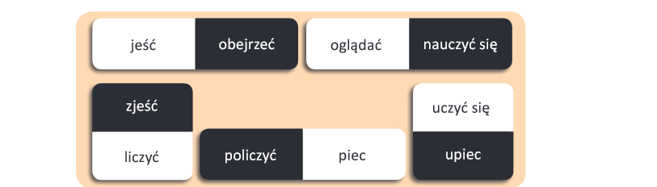

Uczniowie korzystają ze swojej dotychczasowej wiedzy i gromadzą potrzebne czasowniki , których użyją w dominie.
Czasowniki : jeść-zjeść, obejrzeć-oglądać , nauczyć się- uczyć się , piec-upiec, liczyć- policzyć ,zrobić -robić , podziękować -dziękować ,jechać – pojechać ,zapytać -pytać ,dzwonić -zadzwonić ,urosnąć- rosnąć .
Po wykonaniu domina uczniowie w parach grają w tę grę.
ww

